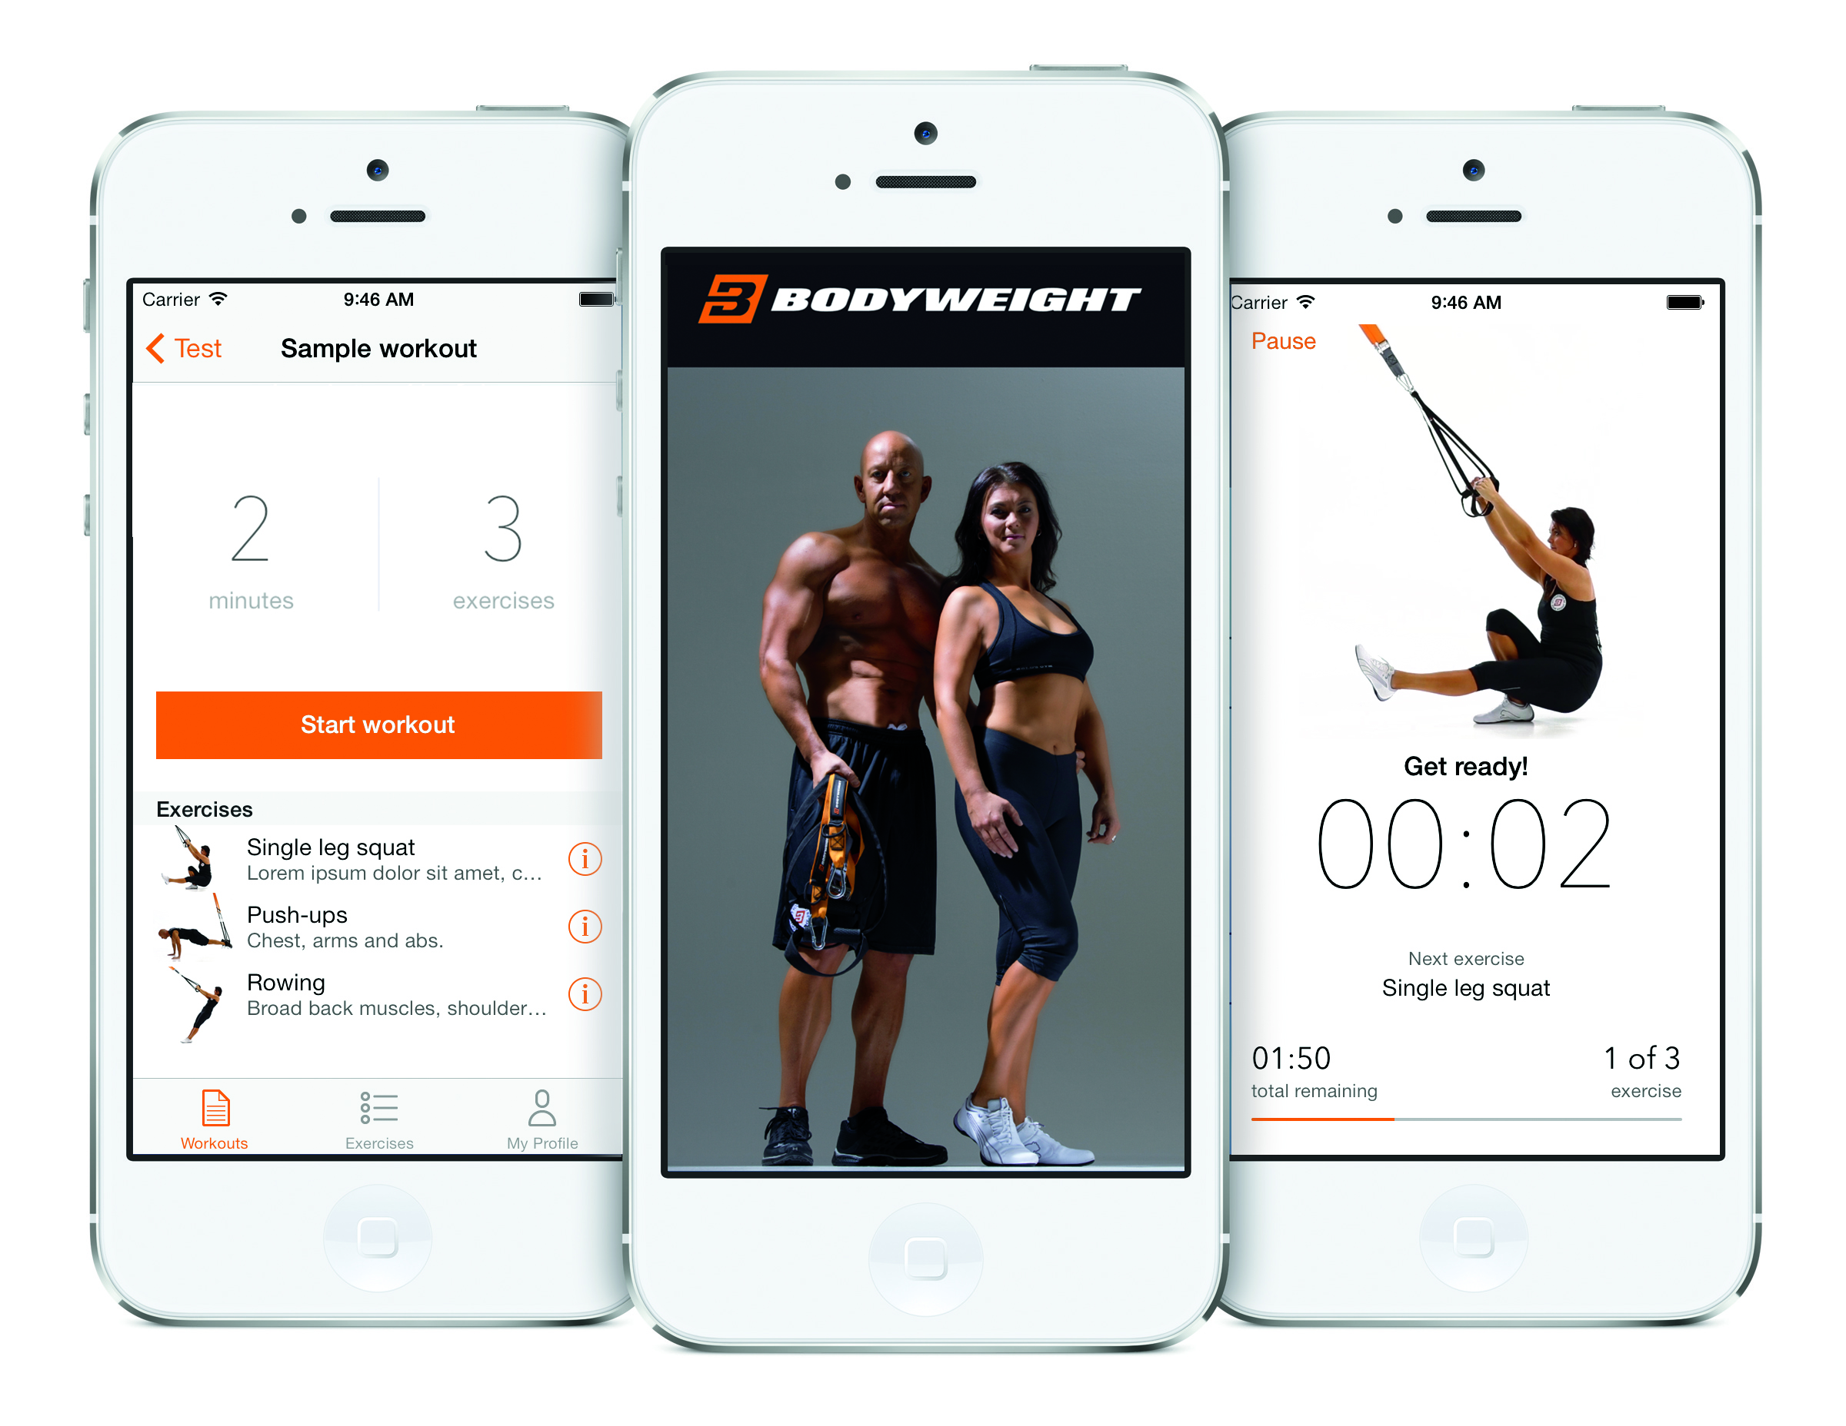
Ägaren till reklambyrån Wonderville startar företag inom träning och hälsa
Reklambyrån Wondervilles ägare Kennet Båth har startat ett nytt företag inom träning och hälsa tillsammans med sin fru Anna-Maria. Det är en dröm att få göra detta, jag och min fru är bägge egna företagare med stillasittande jobb och har väldigt svårt att få tid över till träning, men med 15-20 minuters träning lyckas vi hålla en bra form, detta vill vi sprida vidare, speciellt till reklambranschen där de flesta av oss jobbar många timmar stillasittande, hos oss är betydelsen av träning ännu större, säger Kennet.
Företaget heter Bodyweight AB. Konceptet är kroppsviktsträning. Alltså, träning där den egna kroppen är vikten du kör med. Träningen är högintensiv och kort. Ett pass tar normalt 15-20 minuter. All forskning pekar ju idag mot att träna kort och intensivt är det allra effektivaste för att få resultat.
Två produkter har utvecklats för att göra träningen med kroppsvikten möjlig, ett träningsband man hänger I en dörr, eller fäste I taket. Sådana band har funnits på marknaden länge, men vi har vidareutvecklat produkten till en ny nivå. Förbättrad och förenklat. Från en webshop säljs produkterna (bodyweight.se).
Vidare har vi tillverkat en avancerad app. I appen talar du om vilken muskelgrupp du vill köra, sedan hur mycket tid du vill att passet skall ta, så får du ditt program direkt! Vi måste göra träning enkel, inte komplicerad, den bästa träningen är ju den som blir av. Blir det för svårt och tar för mycket tid, då falerar de flesta tyvärr.
Både jag och min fru har bägge idrottat en stor del av våra liv, idag kör vi vår kroppsviktsträning 5-6 dagar I veckan, det kan låta extremt, men tänk på att passet är 15-20 min, det gör en total träningsdos på max 2 timmar I veckan, det borde alla kunna investera i sin hälsa , vi citerar gärna den gamla träningslegenden Arne Tammer, hans budskap var “ge mig en kvart om dagen” och vi kan bara konstatera att det står sig än idag, avslutar Kennet.
FAKTA:
Wonderville AB arbetar med automatiserad, händelsestyrd marknadsföring för att skapa genvägar till lönsamma affärer. Marknadsföring skall vara lönsam, kostnadseffektiv och återkopplande. Mätbarhet och fokus på resultat är en självklarhet.
Kennet Båth, VD, Wonderville
Tel: 0734-13 30 37
E-post kennet.bath@wonderville.se
www.wonderville.se
www.bodyweight.se

